**2021年下半年中小学教师资格考试笔试各考点平面图**

**宜春三中平面图**

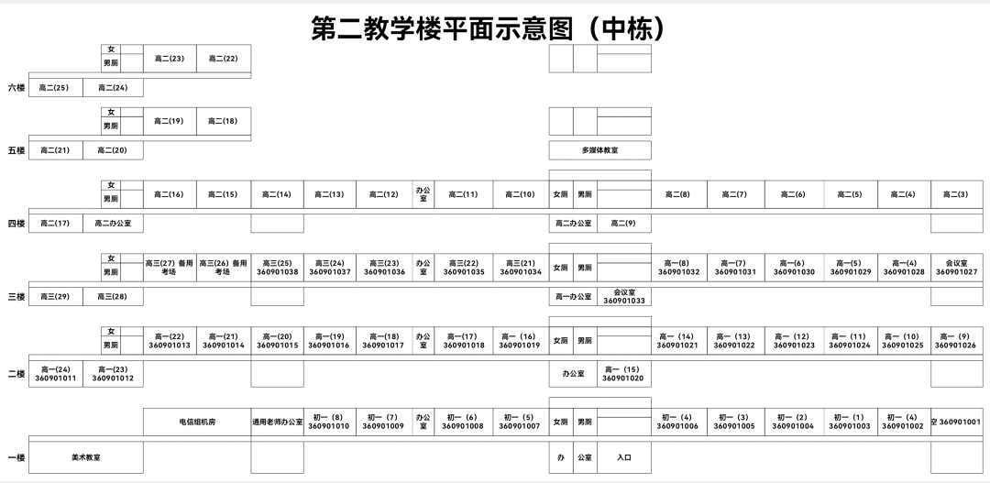

## 宜春职业技术学院考点考场平面示意图

|  |  |  |  |  |  |  |  |  |  |  |  |  |  |  |  |  |  |
| --- | --- | --- | --- | --- | --- | --- | --- | --- | --- | --- | --- | --- | --- | --- | --- | --- | --- |
| **九楼** | **考务办** | | | | | | | | |  | | | | | | | |
| **八楼** | **360902001**  **D806** | **360902002**  **D805** | **360902003**  **D804** | | **360902043**  **中804** | | | | | **360902055**  **X804** | | **360902056**  **X805** | | | **360902057**  **X806** | | |
| **过 道** | | | |  | | | | | **过 道** | | | | | | | |
| **360902006**  **D801** | **360902005**  **D802** | **360902004**  **D803** | |  | **360902045**  **中802** | | **360902044**  **中801** | | **360902060**  **X803** | | **360902059**  **X802** | | | **360902058**  **X801** | | |
| **七楼** | **360902007**  **D706** | **360902008**  **D705** | **360902009**  **D704** | | **36090246**  **中704** | | | | | **360902061**  **X704** | | **360902062**  **X705** | | | **360902063**  **X706** | | |
| **过 道** | | | |  | | | | | **过 道** | | | | | | | |
| **360902012**  **D701** | **360902011**  **D702** | **360902010**  **D703** | |  | **360902048**  **中702** | | | **360902047**  **中701** | | **360902066**  **X703** | | **360902065**  **X702** | | | | **360902064**  **X701** | |
| **六楼** | **360902013**  **D606** | **360902014**  **D605** | **360902015**  **D604** | | **中604** | | | | | **360902067**  **X604** | | **360902068**  **X605** | | | | **360902069**  **X606** | |
| **过 道** | | | |  | | | | | **过 道** | | | | | | | |
| **360902018**  **D601** | **360902017**  **D602** | **360902016**  **D603** | |  | **中602** | | | **中601** | | **360902072**  **X603** | | **360902071**  **X602** | | | | **360902070**  **X601** | |
| **五楼** | **360902019**  **D506** | **360902020**  **D505** | **360902021**  **D504** | | **360902049**  **中504** | | | | | **360902073**  **X504** | | **360902074**  **X505** | | | | **360902075**  **X506** | |
| **过 道** | | | |  | | | | | **过 道** | | | | | | | |
| **360902024**  **D501** | **360902023**  **D502** | **360902022**  **D503** | |  | **360902051**  **中502** | | | **360902050**  **中501** | | **360902078**  **X503** | | **360902077**  **X502** | | | | **360902076**  **X501** | |
| **四楼** | **360902025**  **D406** | **360902026**  **D405** | **360902027**  **D404** | | **360902052**  **中404** | | | | | **360902079**  **X404** | | | | **360902080**  **X405** | | **360902081**  **X406** | |
| **过 道** | | | |  | | | | | **过 道** | | | | | | | |
| **360902030**  **D401** | **360902029**  **D402** | **360902028**  **D403** | |  | | **360902054**  **中402** | **360902053**  **中401** | | **360902084**  **X403** | | **360902083**  **X402** | | | | **360902082**  **X401** | |
| **三楼** | **360902031**  **D306** | **360902032**  **D305** | **360902033**  **D304** | | **三楼** | | | | | **360902085**  **X304** | | **360902086**  **X305** | | | | **360902087**  **X306** | |
| **过 道** | | | | **过 道** | | | | | | | |
| **360902036**  **D301** | **360902035**  **D302** | **360902034**  **D303** | | **360902090**  **X303** | | **360902089**  **X302** | | | | **360902088**  **X301** | |
| **二楼** | **360902037**  **D206** | **360902038**  **D205** | **360902039**  **D204** | | **二楼** | | | | | **360902091**  **X204** | | **360902092**  **X205** | | | | **360902093**  **X206** | |
|  | | | | **过 道** | | | | | | | |
| **360902042**  **D201** | **360902041**  **D202** | | **360902040**  **D203** | **备考一**  **X203** | | **备考二**  **X202** | | | | **360902094**  **X201** | |

**宜春八中考点考场平面示意图**



## 宜春七中考点考场平面示意图

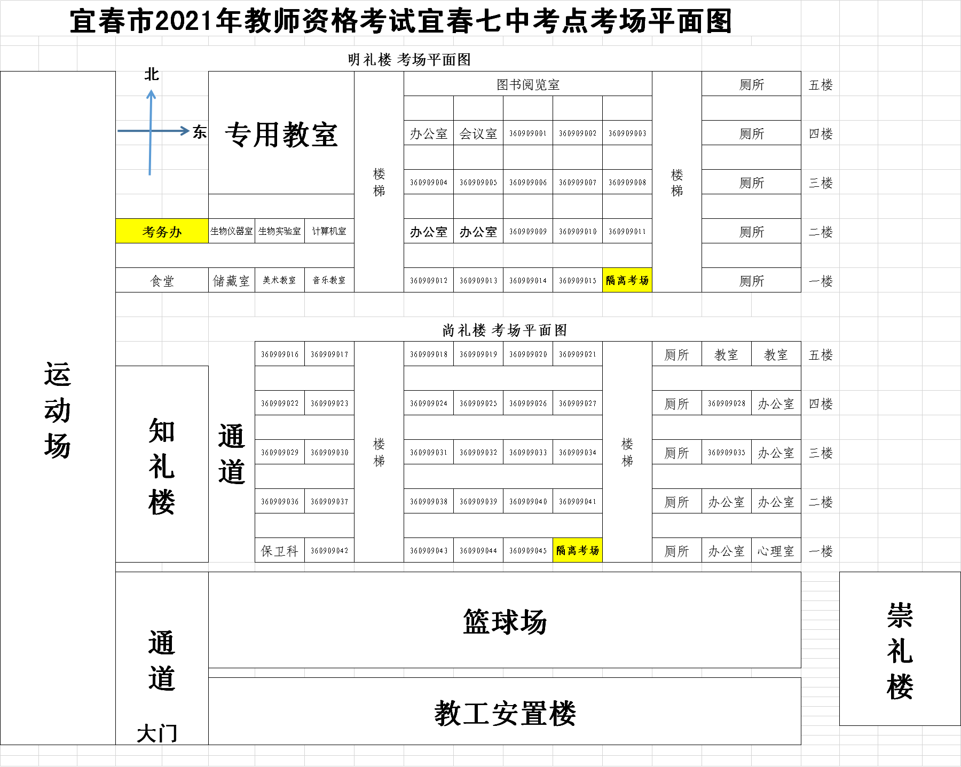

**宜春四中考点考场平面示意图**

|  |  |  |  |  |  |  |  |  |  |  |
| --- | --- | --- | --- | --- | --- | --- | --- | --- | --- | --- |
|  |  |  |  | **笃学楼** |  |  |  | 北校门 |  |  |
| 楼梯 | 五楼 | 360910021 | 360910022 | 360910023 | 360910024 | 360910025 | 楼梯 |  | **膳食中心** |  |
| 卫生间 | 四楼 | 360910016 | 360910017 | 360910018 | 360910019 | 360910020 |  |  |
| 办公室 | 三楼 | 360910011 | 360910012 | 360910013 | 360910014 | 360910015 |  | 操 场 |
| 二楼 | 360910006 | 360910007 | 360910008 | 360910009 | 360910010 |  |
| 一楼 | 360910001 | 360910002 | 360910003 | 360910004 | 360910005 |  |
| **笃思楼** | | | | | | |  |  |
| 楼梯 | 五楼 | 360910041 | 360910042 | 360910043 | 360910044 | 360910045 | 楼梯 |  | **笃行楼** |
| 卫生间 | 四楼 | 360910036 | 360910037 | 360910038 | 360910039 | 360910040 |  |
| 办公室 | 三楼 | 360910031 | 360910032 | 360910033 | 360910034 | 360910035 |  |
| 二楼 | 360910026 | 360910027 | 360910028 | 360910029 | 360910030 |  |
| 一楼 |  |  |  |  |  |  |
| **笃志楼** | | | | | | |  |  |
| 楼梯 | 五楼 |  |  |  |  |  | 楼梯 |  |  |
| 卫生间 | 四楼 | 360910061 | 360910062 | 360910063 |  |  |  |  |
| 办公室 | 三楼 | 360910056 | 360910057 | 360910058 | 360910059 | 360910060 |  |  |  |
| 二楼 | 360910051 | 360910052 | 360910053 | 360910054 | 360910055 |  |  |  |
| 一楼 | 360910046 | 360910047 | 360910048 | 360910049 | 360910050 |  |  |  |
|  |  |  |  |  |  |  |  |  | 南校门 |  |
|  |  |  |  |  |  |  |  |  |  |

## 袁州学校考点考场平面示意图

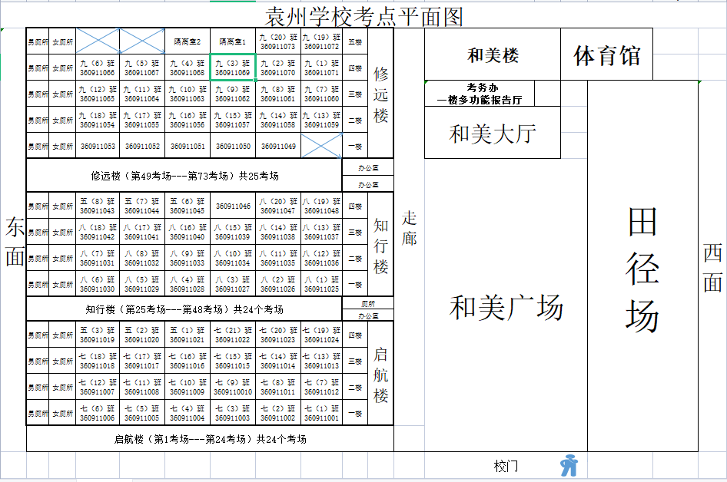

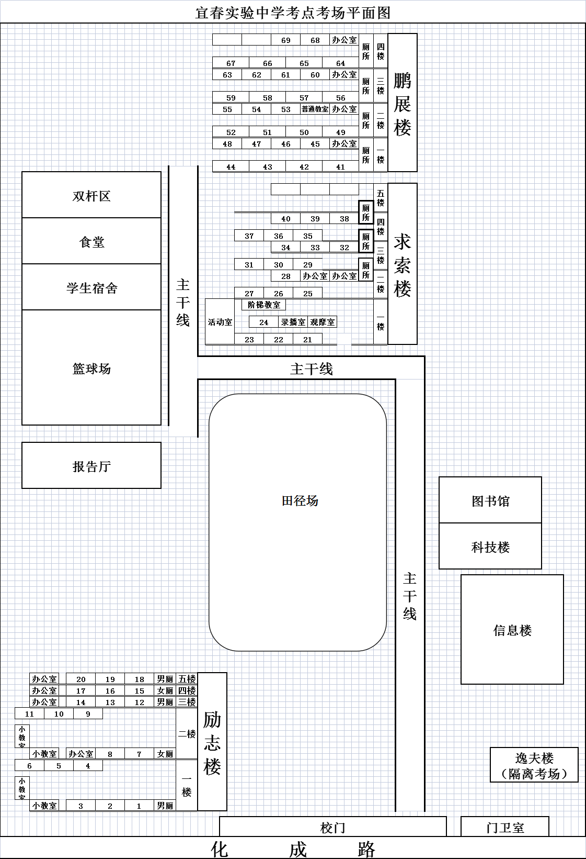**宜春实验中学考点考场平面示意图**

## 宜阳学校考点考场平面示意图

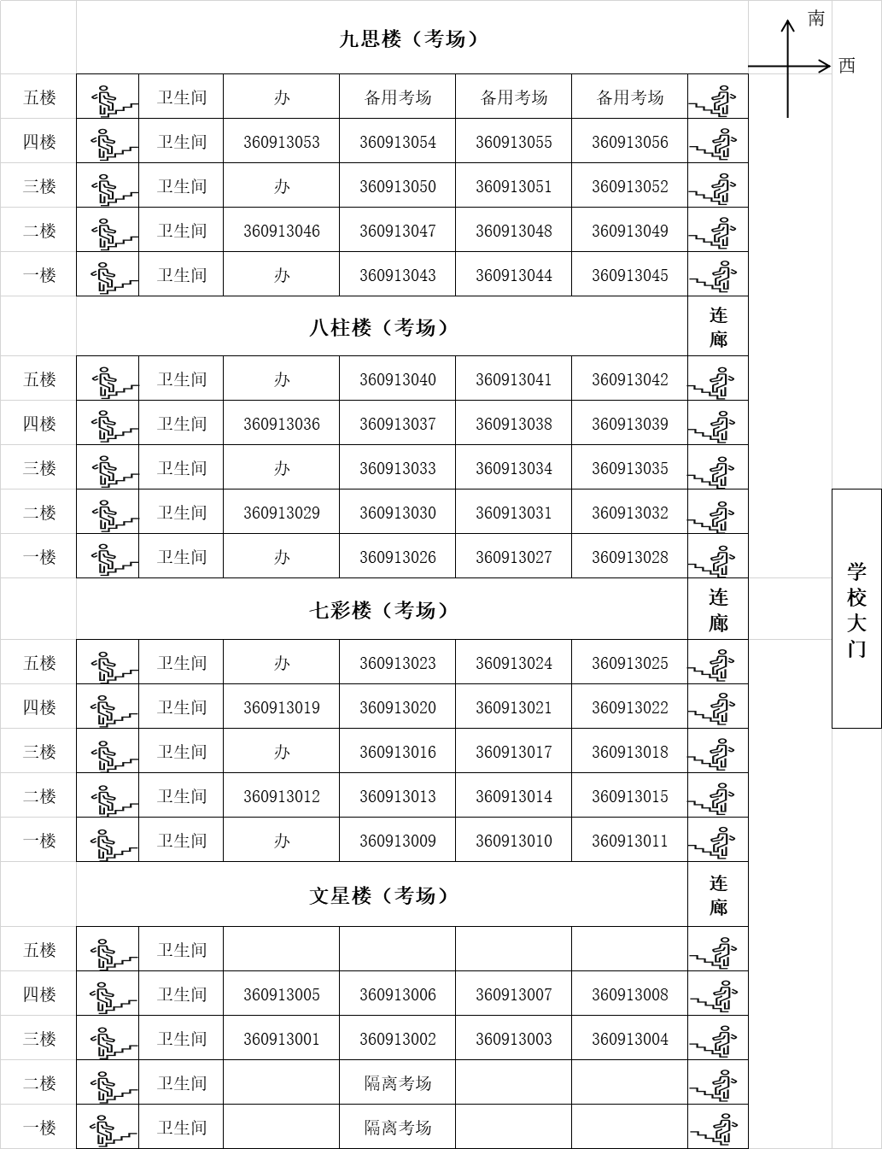

## 官园学校考点考场平面示意图



|  |  |  |  |  |  |  |  |  |  |  |  |  |  |  |  |  |
| --- | --- | --- | --- | --- | --- | --- | --- | --- | --- | --- | --- | --- | --- | --- | --- | --- |
| **宜春市2021年下半年教师资格考试（笔试）宜春市翰林学校考点考场平面图** | | | | | | | | | | | | | | | |  |
|  | **七号楼考场平面图** | | | | | | | | | |  |  |  |  |  |  |
| 运动场 | **办公室** | **九3** | **九4** | **备用考场 九5** | **备用考场 九6** | **360915060考场 九7** | **360915059考场 九8** | **四楼** | **厕所** | **楼梯** |  |  | **南** |  |  |  |
| **办公室** | **360915053考场 九1** | **360915054考场 九2** | **360915055考场 八8** | **360915056考场 八7** | **360915057考场 八6** | **360915058考场 八5** | **三楼** | **厕所** | **楼梯** |  |  |  | **西** |  |  |
| **办公室** | **360915052考场 八1** | **360915051考场 八2** | **360915050考场 八3** | **360915049考场 八4** | **360915048考场 七8** | **360915047考场 七7** | **二楼** | **厕所** | **楼梯** |  |  |  |  |  |
| **办公室** | **360915041考场 七1** | **360915042考场 七2** | **360915043考场 七3** | **360915044考场 七4** | **360915045考场 七5** | **360915046考场 七6** | **一楼** | **厕所** | **楼梯** |  |  |  |  |  |
| **通道** | | | | | | | | | |  |  |  |  |  |  |
| **六号楼一楼多功能厅考务办** | **通道** | **天井** | | | | | **连廊** |  |  |  |  |  |  |  |  |
|  |  |  |  |  |  |  |  |
| **五号楼** | | | | | **四号楼** | | | | | | |  |
|  |
| **篮球场** | | **汉字广场** | | | | |  |
| **三号楼考场平面图** | | | | | | |  |
|  |
|  |
| **楼梯** | **360915040考场 八10** | **360915039考场 四5** | **360915038考场 四6** | **360915037考场 四7** | **360915036考场 四8** | **厕所** | **四楼** |
| **360915031考场 八11** | **360915032考场 四1** | **360915033考场 四2** | **360915034考场 四3** | **360915035考场 四4** |
|  | | | | | |  |
| **360915030考场 三6** | **360915029考场 三7** | **360915028考场 三8** | **360915027考场 三9** | **360915026考场 三10** | **厕所** | **三楼** |
| **360915021考场  三1** | **360915022考场  三2** | **360915023考场  三3** | **360915024考场  三4** | **360915025考场  三5** |
|  |  |  |  |  | |  |
| **360915020考场 二6** | **360915019考场 二7** | **360915018考场 二8** | **360915017考场 二9** | **360915016考场 二10** | **厕所** | **二楼** |
| **360915011考场  二1** | **360915012考场 二2** | **360915013考场 二3** | **360915014考场 二4** | **360915015考场 二5** |
|  | | | | | |  |
| **360915010考场 五6** | **360915009考场 五7** | **360915008考场 五8** | **360915007考场 五9** | **360915006考场 五10** | **厕所** | **一楼** |
| **360915001考场 五1** | **360915002考场 五2** | **360915003考场 五3** | **360915004考场 五4** | **360915005考场 五5** |
|  | | | | | |  |
|  |  |  |  |  | **厕所** | **架空层** |
|  |  |  |  |  |
|  |  |  |  |  |  | **二号楼** |  |
|  |  |  | **一号楼平面图** |  |  |  |
| **楼梯** |  |  |  |  |  | **厕所** | **四楼** |
|  |  |  |  |  | **厕所** | **三楼** |
|  | | | | | **厕所** | **二楼** |
|  | | | | | **厕所** | **一楼** |
|  |  |  |  |  | **厕所** | **架空层** |
|  |  |  |  |  |  |  |  |  |  |  |  |  |  |  |  |
|  |  |  |  |  |  |  |  |  |  |  |  |  |  |  |  |
|  | **门卫室** | **东大门** | | **宜春市翰林学校** | | | | **西大门** | | **门卫室** |  | | | |  |